**LAB 9: QUẢN LÝ THIẾT BỊ TRONG WINDOWS /LINUX**

**Thời lượng: 3 tiết**

**Nội dung:**

* Sử dụng tool trong Windows/Linux để install (update) các driver
* Hiểu quá trình cài đặt driver trong Windows/Linux

## Bài 1 : Xem thông tin về các driver

Xem thông tin về các driver đã cài đặt trong hệ thống dùng lệnh driverquery : Thực thi lệnh driverquery và đưa kết xuất của lệnh vào file C:\drvlist.csv driverquery /v /fo csv > C:\drvlist.csv

Mở file drvlist.csv, xem các chi tiết về driver của một số thiết bị (như HDD, DVD/CDROM, Monitor) : Tên driver, nhà cung cấp, loại, chế độ khởi động, trạng thái hiện hành, driver file, … ?

* **Sử dụng lệnh driverquery:** Bật cmd, gõ lệnh driverquery, màn hình sẽ hiện ra cho ta tất cả thông tin của tất cả các driver đã được cài đặt trong máy tính

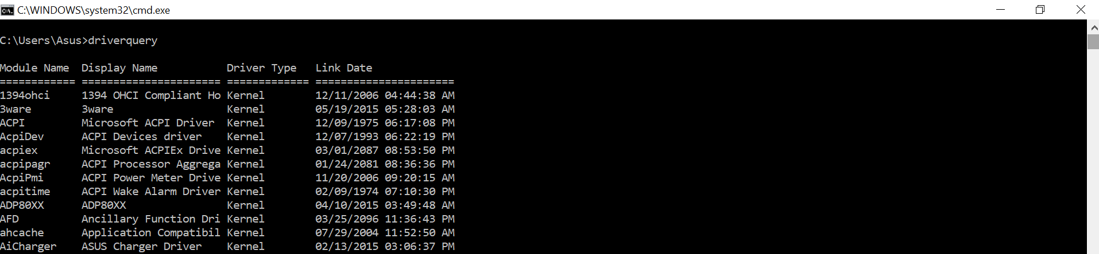

**Sử dụng lệnh: driverquery /v /fo csv> D:\drvlist.csv:**  Để xuất kết quả của lệnh driverquery ra màn file drvlist.csv dưới dạng file excel. Đầy đủ và nhiều thông tin hơn lệnh drivernquery không có /v /fo.

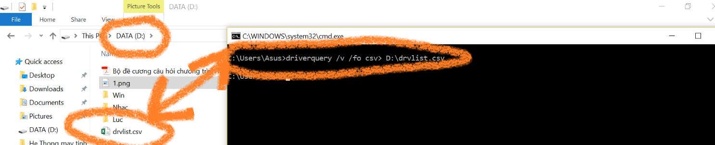

Mở file drvlist.csv lên thì ta thấy kết quả như thế này

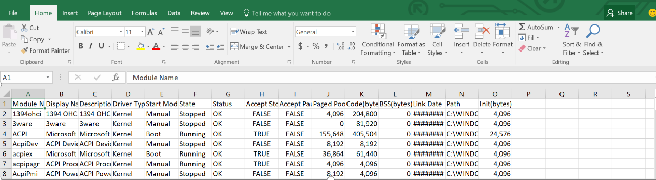

Ví dụ như ta xem thông tin của driver (acpipagr)

# Module name: acpipagr

Display name: ACPI Processor Aggregator Driver

Driver type : Kernel

Start mode: Manual

Status: Running

Path: C:\WINDOWS\system32\drivers\acpipagr.sys

Như vậy nhờ những thông tin trên ta xác định được driver acpipagr là hỗ trợ cho CPU.Loại driver là kernel (nhân hệ điều hành),chế độ khởi động: là do người dùng quyết định, Trạng thái: Đang hoạt động.File nằm ở C:\WINDOWS\system32\drivers\

**Bài 2 : Tìm hiểu chức năng của các tool**

Control Panel. Devices and Printers

Device Manager

* **Control Panel:** Bấm start, gõ control panel, click vào biểu tượng của control panel hiện lên trong start.Như ta thấy giao diện của control panel của win 10 khác rất nhiều so với các phiên bản win trước đây của microsoft.Nhưng khi ta chỉnh phần view by, ta chọn large icon, thì giao diện gần như giống với giao diện của các win trước đây.

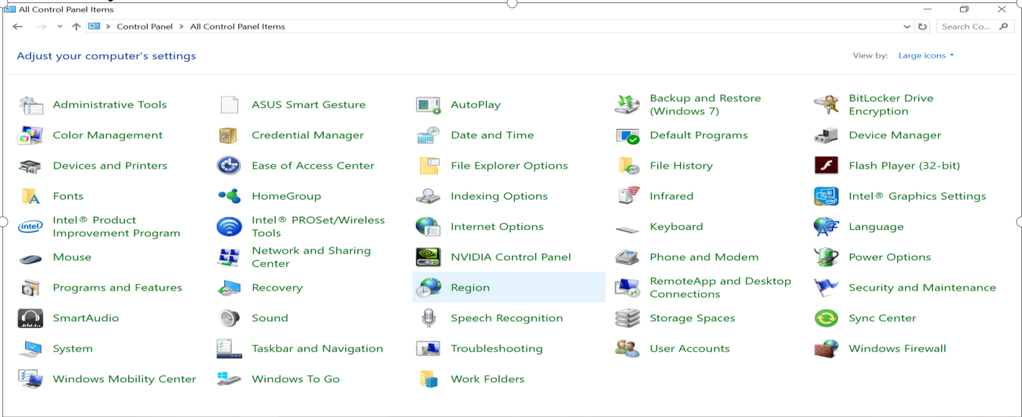

**Chức năng của Control Panel.Devices and Printer:**Chọn tool Devices and Printer

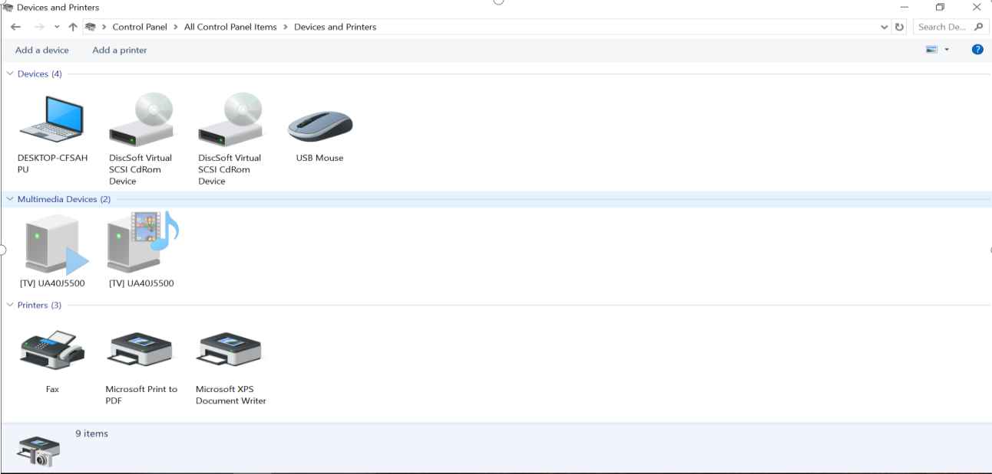

Như ta thấy tool này hiển thị toàn bộ các thiết bị đã được gắn vào máy tính của mình và nó cho phép ta thao tác là add thêm một thiết bị mà ta gắn vào máy mà máy không tự động nhận. Bằng việc click vào add a device. Hoặc ta có thể gắn một máy in vào máy tính mình bằng việc click vào add a printer

* **Device Manager:**.
  + **Khởi động:** Có hai cách để khởi động, một là nhấp chuột phải vào biểu tượng my computer chọn manager,chọn device manager, hoặc chạy run, nhập devmgmt.msc. Nó sẽ hiện ra giao diện của tool device manager.

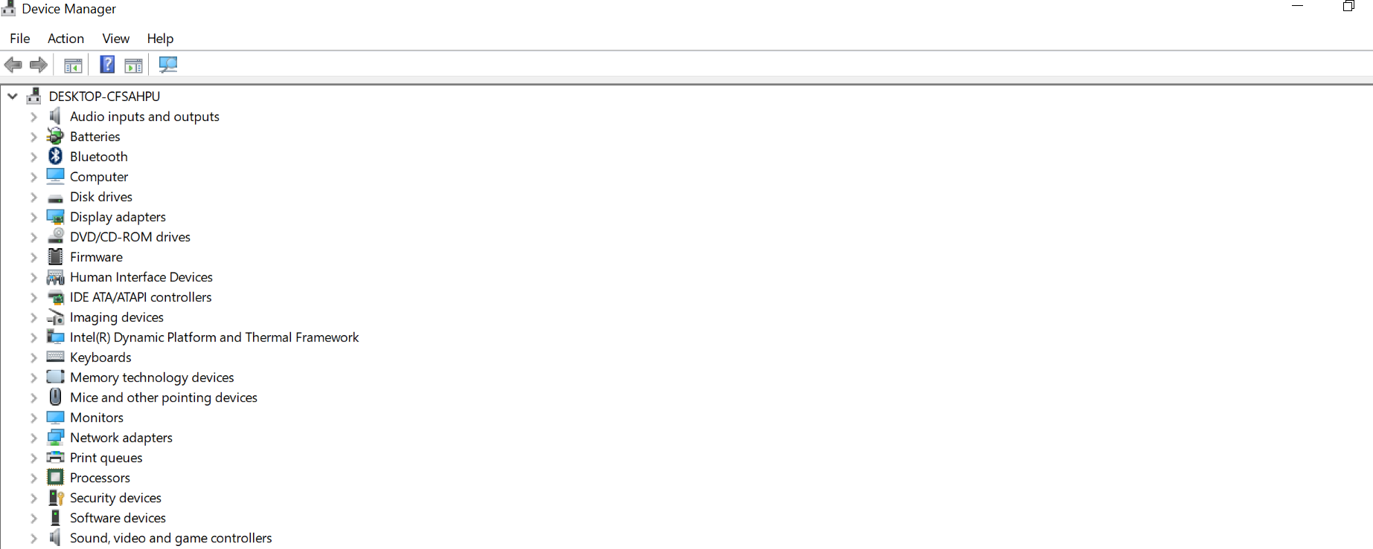

## **Xem danh sách các thiết bị phần cứng đã được Windows nhận diện**

Mặc định, Device Manager sẽ hiển thị danh sách các thiết bị phần cứng được Windows nhận diện ở màn hình hiển thị đầu tiên, tất cả đều được sắp xếp theo nhóm rõ ràng. Bạn có thể **nhấn vào mũi tên** để xem rõ hơn thông tin chi tiết về từng thiết bị.

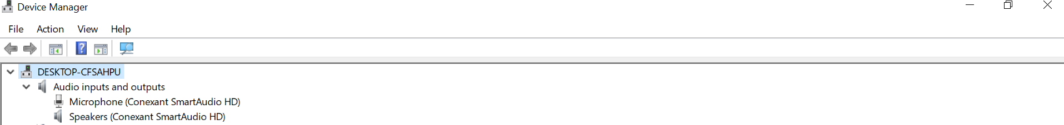

**Lưu ý:** Một số thiết bị phần cứng sẽ không hiện diện trong danh sách, bạn có thể xem chúng bằng cách nhấn **"View"** và chọn**"Show hidden devices"**. Việc này sẽ giúp Device Manager hiển thị thông tin về các trình điều khiển (driver) cấp thấp trong Windows và những cài đặt phần mềm driver của bên thứ ba.

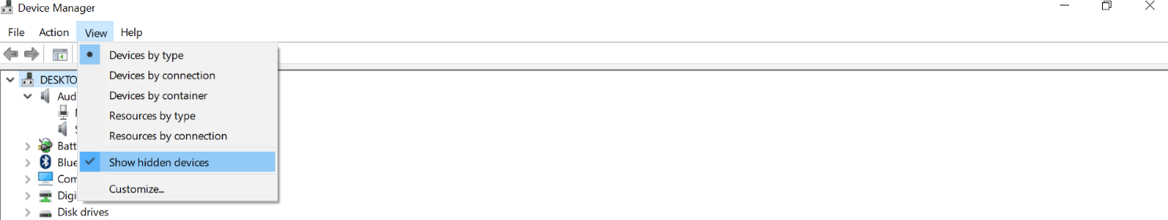

Một số thiết bị được ẩn sẽ không hiển thị trong danh sách, ngay cả khi bạn đã chọn lệnh **"Show hidden devices"**, chẳng hạn như các thiết bị USB đã được kết nối trước đó và đã ngắt kết nối trong hiện tại, được gọi là **"Ghosted",** và tất cả sẽ không hiển thị trong danh sách. Nếu muốn xem chúng, bạn phải khởi động Device Manager theo cách đặt biệt riêng như sau: Trước tiên, mở cửa sổ **cmd** và nhập dòng lệnh sau vào:

set devmgr_show_nonpresent_devices=1  
start devmgmt.msc

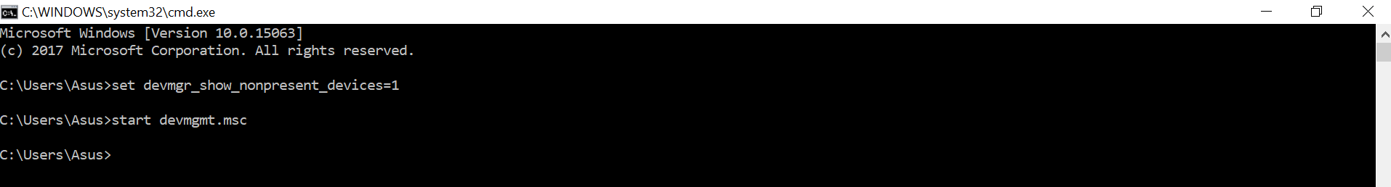

Công cụ Device Manager sẽ xuất hiện và liệt kê đầy đủ danh sách thiết bị phần cứng, kể cả đang ẩn. Tuy nhiên, phương pháp này chỉ thực hiện được với Windows 7, Vista, hoặc XP, còn Windows 10 thì chức năng này đã được loại bỏ.

* + **Xác định thiết bị không làm việc**

Để xác định thiết bị không hoạt động trong Device Manager, bạn hãy chú ý đến **biểu tượng hình tam giác màu vàng** với d**ấu chấm than bên trong**. Đó là biểu tượng của thiết bị đang trong tình trạng không hoạt động (có thể do vấn đề về driver chẳng hạn).

* + **Vô hiệu hóa một thiết bị phần cứng trong máy tính bằng Device Manager**

Nếu không sử dụng đến chức năng của một số phần cứng trong máy như webcam, touchpad, có thể vô hiệu hóa chúng thông qua Device Manager.

Để làm điều này, hãy di chuyển chuột đến vị trí của thiết bị và **nhấn phải chuột** vào nó, chọn lệnh **"Properties".**

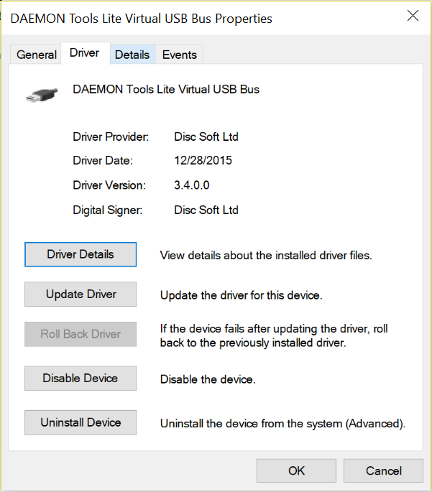

Cửa sổ Properties của thiết bị sẽ xuất hiện, hãy chọn tab**"Driver"** và di chuyển sang nhóm**"Startup Type"** và chọn lệnh **"Disable".**

Thiết lập của bạn sẽ được thực thi sau khi khởi động lại máy tính.

* + **Các lệnh trong menu thuộc tính Device’s Drivers của một thiết bị được nhận diện**

Cửa sổ thuộc tính (Properties) của một thiết bị được nhận diện sẽ cung cấp cho người dùng 1 số lệnh thao tác liên quan đến việc quản lí và khắc phục sự cố khi xảy ra vấn đề với thiết bị. Tất cả được liệt kê trong tab **"Driver"**, bao gồm:

* + - **Driver Details:** Thông tin về thiết bị và vị trí chính xác mà nó đang hiện diện trong máy tính. Tùy chọn này không quan trọng lắm.
    - **Update Driver:** Cập nhật phiên bản mới cho trình điều khiển của thiết bị. Tùy chọn này bao gồm 2 lựa chọn, tìm kiếm trực tuyến và trên máy tính phiên bản mới của trình điều khiển driver.
    - **Roll Back Driver:** Tùy chọn khôi phục về hiện trạng phiên bản trước đó của trình điều khiển driver.
    - **Disable:** Vô hiệu hóa thiết bị, ngăn không cho nó làm việc mỗi khi Windows khởi động.
    - **Uninstall:** Gỡ bỏ cài đặt trình điều khiển kết hợp với các thiết bị từ hệ thống của bạn. Tùy chọn này thường được dùng để tẩy trình điều khiển nào đó từ hệ thống của bạn và cố gắng thiết lập lại các thiết bị và trình điều khiển từ đầu.
  + **Nhận xét: Windows Device Manager là công cụ khá quan trọng trong hệ điều hành Windows, liệt kê tất cả danh sách các thiết bị phần cứng được Windows nhận diện, kể cả các vấn đề liên quan đến Driver thiết bị chưa nhận diện được. Thông qua Windows Device Manager, người dùng có thể dễ dàng quản lí các thiết bị phần cứng trong máy tính.**

**Bài 3 : Tìm hiểu các khái niệm Driver** Store and Driver packaging

Driver staging vs. Installation

Installation process

Tham khảo : Windows 7 Resource Kit (chapter 17)

* **Driver Store and Driver packaging:** 
  + **Driver Store:** là một bộ sưu tập đáng tin cậy của những phần mềm driver-packages của bên thứ ba.Hệ điều hành duy trì bộ sưu tập này ở một vị trí an toàn trên đĩa cứng cục bộ.Chỉ có driver packages trong driver store có thể được cài đặt cho thiết bị
  + **Driver Packages:** là bao gồm tất cả các thành phần phần mềm mà người dùng phải cung cấp để thiết bị của người dùng để được hỗ trợ trong windows.

**Bài 4 : ndiswrapper trên Linux**

* Install
* Config để sử dụng 1 driver của device (trích từ Windows ) trên linux

**Tool ndiswrapper**:cho phép cài đặt và quản lý driver trong window

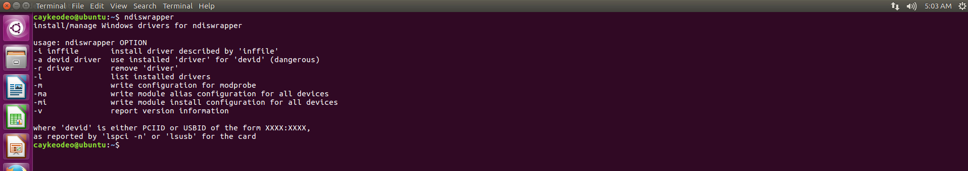

Như ta thấy trong lệnh này có rất nhiều lựa chọn để thực hiện cài đặt và quản lý driver

-i là cài đặt driver được mô tả bởi ‘inffile’

-a dùng để cài đặt driver choe ‘devid’

-r dùng để xóa ‘driver’

-l dùng để thể hiện số driver đã được cài đặt trong máy tính

và còn nhiều chức năng như trong hình.